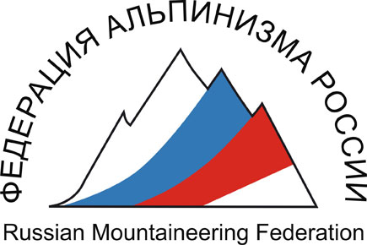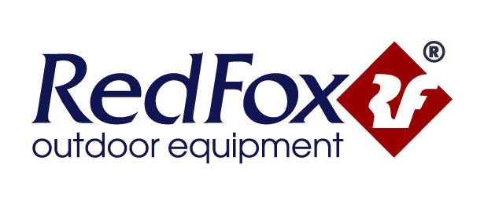

ПРЕСС-РЕЛИЗ
Очного Чемпионата России по альпинизму 2008 г.

С 11 по 30 июля 2008 г. на Кавказе, в ущелье Узункол, Федерация Альпинизма России совместно с российской outdoor-компанией RedFox проводит большой Фестиваль альпинизма и экстремальных видов спорта. Основным ядром Фестиваля будет являться традиционный ежегодный Очный чемпионат РФ по альпинизму.

Впервые Чемпионат России по альпинизму будет проходить в условиях массового зрелищного мероприятия. Впервые наши альпинисты получат возможность выступить не только друг перед другом, но и перед многочисленными зрителями.

К участию в соревнованиях допускаются сборные команды от субъекта Российской Федерации. Квалификация участников должна быть не ниже 1-го спортивного разряда по альпинизму.
Состав команды: спортсмены – 4 человека, тренер – 1, врач – 1, ответственный за безопасность – 1.

К участию в соревнованиях так же вне рейтингового зачета принимаются команды из стран ближнего и дальнего зарубежья.

Победители и призеры соревнований награждаются дипломами и медалями Росспорта соответствующих степеней. Помимо дипломов и медалей их так же ожидают призы от Генерального спонсора Фестиваля – компании RedFox.

ПРОГРАММА СОРЕВНОВАНИЙ

11 июля на альпбазе «Узункол» производится регистрация прибывших команд.

12 июля общее ТОРЖЕСТВЕННОЕ открытие ФЕСТИВАЛЯ.

13 – 14 июля проведение первого этапа соревнований - «Школы»;

14 июля подведение результатов «Школы».

15 июля подход под маршруты, наблюдение и подготовка к восхождению.

16 июля начало восхождений.

28 июля завершение второго этапа соревнований.

29 июля ТОРЖЕСТВЕННАЯ церемония объявления результатов, награждения победителей и закрытия Чемпионата.

ПРИГЛАШАЕМ ВСЕ САМЫЕ СИЛЬНЕЙШИЕ КОМАНДЫ РОССИИ принять участие в Чемпионате НОВОГО ФОРМАТА,
в Чемпионате НОВОГО ПОКОЛЕНИЯ.

ПРИГЛАШАЕМ СПОНСОРОВ,
у которых может появится уникальнейшая возможность
продвинуть свой бренд.

ПРИГЛАШАЕМ ТАК ЖЕ ФОТОГРАФОВ И ЖУРНАЛИСТОВ, запечатлеть зрелище жесточайшей борьбы настоящих мужчин.
Для профессиональных фотографов-альпинистов планируется подготовить площадки с наилучшим обзором, откуда они смогут сделать уникальные выигрышные кадры.

А ТАК ЖЕ ВСЕХ ЖЕЛАЮЩИХ
принять участие и просто насладится феерическим праздником –
впервые проводящимся у нас в России
ФЕСТИВАЛЕ АЛЬПИНИЗМА И ЭКСТРЕМАЛЬНЫХ ВИДОВ СПОРТА.

Официальная заявка на участие подписывается руководителем органа исполнительной власти субъекта Российской Федерации физической культуры и спорта или регионального отделения федерации альпинизма и представляется в ФАР по адресу: 119992, г.Москва, Лужнецкая набережная, дом 8, комн.419А или по факсу - (495) 725-47-04 не позднее 30 апреля 2008г.
В случае, если для участия в соревнованиях спортсменам необходим вызов от ФГУ «ЦСП», запросы подаются в ФАР не позднее 15 апреля 2008 г.
Стартовые взносы не взимаются.
Справки по соревнованиям можно получить в офисе ФАР: тел. (495) 725-47-04,
e-mail – farrus@roc.ru

Для спонсоров, фотографов, представителей –
справки по Фестивалю можно получить:
Яковенко Александр – Директор Фестиваля Узункол 2008: yakovenko1@yandex.ru,
Морозова Ирина – Заместитель Директора Фестиваля Узункол 2008: irina@ullutau.ru

